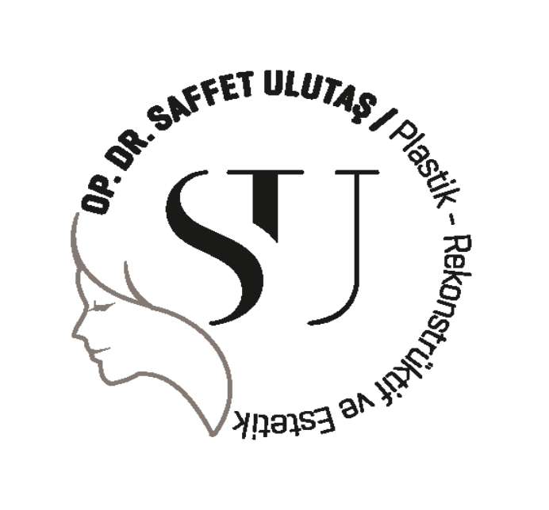

Op. Dr. SAFFET ULUTAŞ
Plastik,Rekonstrüktif ve Estetik Cerrahi

İZİN VE BİLGİLENDİRME FORMU

BURUN YARALANMASI
ve
KIRIKLARININ CERRAHİ TEDAVİSİ

HASTA BİLGİLERİ
Tarih:

Hasta Adı ve Soyadı:
T.C Kimlik Numarası:
İrtibat No₁:
İrtibat No₂:

BURUN YARALANMASININ CERRAHİ TEDAVİSİ BİLGİLENDİRME FORMU

Bu form yapılacak ameliyatla ilgili olarak hasta ve yakınlarını bilgilendirmek için hazırlanmıştır. Okutularak onaylatılması yasal bir zorunluluktur. Bilgi formları cerrahi tedavilerin öngörülen risk ve istenmeyen durumlarını (komplikasyon) açıklamak; diğer tedavi seçenekleri konusunda bilgi iletmek amacı ile kullanılırlar. Tanımlanan riskler çoğu hastanın pek çok koşulda ihtiyaçlarını karşılayacak şekilde tanımlanmıştır. Ancak bu form bütün tedavi şekillerinin risklerini içeren bir belge olarak düşünülmemelidir. Kendi kişisel sağlık durumunuza ya da tıbbi bilginize bağlı olarak, plastik cerrahınız size değişik bilgiler ya da ek bilgiler verebilir.

Aşağıda yazılı bütün bilgileri dikkatlice okuyup tüm sorularınızın yanıtlarını bulmadan, son sayfadaki formu imzalamayınız.

Yüzün burun bölgesine gelen bir darbe hem deriye hem de burnun derin yapılarına zarar verebilir. Burun kemikleri ve burun bölmesi kırılabilir veya parçalanabilir. Yaralanmanın genişliğine bağlı olarak yüzdeki diğer yapıların da tedavisi gerekebilir. Bazı burun yaralanmaları son derece küçüktür ve cerrahi tedavi gerektirmez. Burun yaralanmalarının cerrahi tedavisi yumuşak dokuların veya kırılmış burun kemikleri gibi zarar görmüş dokuların veya yer değiştirmiş burun septumunun onarımını içerir. Burun yaralanmalarının cerrahi tedavisi ile yer değiştirmiş burun yapılarının anormal iyileşmelerine bağlı oluşabilecek şekil bozukluklarının en aza indirilmesine çalışılır.
Burun yaralanmalarının cerrahi tedavisinde sıklıkla derinin kesilmesinin gerekmediği kapalı cerrahi tedavi teknikleri kullanılır. Burun kemikleri yükseltilebilir veya septum adı verilen burun bölmesi düzleştirilebilir. Eğer burun yaralanması daha ciddi ise derinin kesilmesi ve daha fazla şeyler içeren cerrahi tekniklerin kullanılması gerekli olabilir. Cerrahi genel anestezi veya sınırlı uyuşturma ile yapılabilir. Burun yaralanmalarının cerrahi tamirinin zamanlanması burun kemiklerinin hızlıca iyileşmeye yatkın olması nedeniyle kritiktir.
Burun yaralanmaları gözle görülebilen dokunmakla hissedilebilen ve burnun işlev kaybına yol açabilecek bozukluklar oluşturabilirler. Gelecekte burun bölgesinde oluşmuş şekil bozukluklarının ve hava almayı azaltıcı işlevsel sorunların onarımı için düzeltici ve yeniden şekillendirici cerrahi gerekebilir.
Burun Yaralanmalarının Cerrahi Tedavisinin Riskleri
Her cerrahi girişim bir takım riskler içerir. Sizin burun yaralanmalarındaki cerrahinin risklerini anlamanız önemlidir. Cerrahi girişimde uygulanacak kişisel seçimler risklerin ve kazanılacak yararın karşılaştırılması sonucu elde edilir. Hastaların birçoğunda istenmeyen durumlarla ile karşılaşılmamasına rağmen karşılaşılması olası bu sonuçları anladığınızdan emin olmak için doktorunuzla tartışmalısınız.
Burun Havayolu Değişiklikleri: Burun yaralanmaları sonucunda havanın burundan normal geçişini etkileyebilen değişiklikler oluşabilir. Bu problemleri düzeltmek için ek cerrahi gerekebilir.
Kanama: Alışılmış bir durum olmamasına karşın cerrahi esnasında veya sonrasında görülmesi mümkündür. Ameliyat sonrası kanama olduğunda, kanamayı durdurmak ve biriken kanı (hematom) almak için acil tedavi gerekir. Kanama riskini arttırabileceğinden aspirin ve benzeri ilaçları operasyon öncesi 10 gün süre ile kullanmayınız.
Enfeksiyon: Bu ameliyat sonrasında enfeksiyon genellikle beklenmez, nadiren de olsa enfeksiyon gelişecek olursa ek antibiyotik tedavisi veya cerrahi müdahale gerekebilir.
Nedbe (iz): Her ne kadar cerrahi müdahale sonrasında iyi bir yara iyileşmesi beklenirse de deride ve daha derin dokularda anormal iz (skar) oluşabilir. Bu iz çevre deriden farklı renkte olup hoş görünmeyebilir. Dikişlerin görünür izler bırakma ihtimali vardır. Ek tedavi gerekebilir.
Tatmin edici olmayan sonuçlar: Burun yaralanmaları için yapılan cerrahi müdahaleden tatmin olmama olasılığı vardır. Cerrahi kabul edici olmayan görünüm veya dokunuşla hissedilebilinen şekil bozukluklarına, fonksiyon kaybına, burun yapılarında yer değişime neden olabilir.
Derin yapılarda hasar: Ameliyat sonrasında damarlar, kaslar ve sinirler gibi daha derin dokularda hasar görülebilinir. Bunun görülme potansiyeli seçilen cerrahi yönteme göre değişebilir. Bu hasarlar geçici veya kalıcı olabilir.
Asimetri: Normal insan yüzü asimetriktir. Burun yaralanmalarının cerrahi tedavisi sonrasında da iki taraf arasında farklılık olabilir.
Uyuşukluk: Burun yaralanmasından sonra burun derisinde kalıcı uyuşukluk gelişimi olasıdır. Bu durum her zaman gelişmez. Burun bölgesindeki derinin duyusundaki azalma veya tam olarak kayıp burun yaralanmasından sonra tamamen geri dönmeyebilir.
Kronik ağrı: Burun yaralanmalarının cerrahi yaralanması sonrasında kronik ağrı çok nadir bir komplikasyondur.
Metal aksam ve derin dikişler: Bazı cerrahi teknikler zarar görmüş burun yapılarını sabitlemek için küçük vidaların, metal plakların veya tel dikişlerin kullanımını gerektirir. Bunlar cerrahi sonrası hastanın dikkatini çekebilir. Bunların daha sonraki bir zamanda çıkarılması gerekli olabilir.
Hastanın tedaviye gösterdiği uyum: Hastanın uyumu sayesinde cerrahi sonrası hareketin kısıtlanması önemlidir. Kişisel aktiviteler ve yüksek sesle konuşmayı gerektiren aktiviteler yeniden yaralanmaya neden olabileceklerinden iyileşme tamamlanana kadar bunların yapılmasından kaçınılmalıdır.
Alerjik reaksiyonlar: Seyrek olarak kullanılan flastere, dikiş materyallerine ve topikal preparatlara lokal alerji geliştiği rapor edilmiş vakalar vardır. Daha ciddi olan sistemik reaksiyonlar ameliyat sırasında veya sonra kullanılan ilaçlarla değişebilir. Alerjik reaksiyonlar ek tedavi gerektirebilir.
Geç iyileşme: Kırıkların ayrılması veya iyileşmenin gecikmesi mümkündür. Burundaki bazı alanlar anormal veya yavaş iyileşebilir. Ciltteki bazı bölgeler kaybedilebilinir. İyileşmeyen dokuyu temizlemek için sık pansuman uygulanması veya cerrahi girişim gerekebilir.
Uzun dönemdeki etkiler: Burun görünümünde sonradan olan değişimler, burun yaralanması cerrahisi ile ilgili olmayan yaşlanma, güneş etkisi ya da diğer nedenlerden kaynaklanabilir. Gelecekte cerrahi veya diğer tedaviler gerekli olabilir.
Burun septum perforasyonu: Cerrahi, burun septumunda delik oluşumuna neden olabilir. Bu durum nadirdir. Bununla birlikte, eğer oluşursa burun septumundaki deliği kapamak için ek bir cerrahi tedavi gerekebilir. Bazı vakalarda bu komplikasyonu düzeltmek mümkün olmayabilir.
Cerrahi anestezi: Hem lokal hem de genel anestezi risk içermektedir. Sedasyon ya da cerrrahi anestezinin tüm çeşitlerinde komplikasyonlar, yaralanma ve hatta ölüm olasıdır.

- Doktorum tıbbi durumumu ve önerilen cerrahi işlemi anlattı. Ameliyatın risklerini, bana özel riskleri ve olası olumlu ve olumsuz durumları (komplikasyonları) anladım.
- Doktorum diğer tedavi yöntemlerini, ilişkili riskleri, olası tıbbi seyrimi (prognozumu) ve tedavi görmeme durumunda olabilecek riskleri anlattı.
- Bana bir adet anestezi bilgi formu verildi. Bana bir adet hasta bilgilendirme formu verildi.
- Tıbbi durumum, tedavi ve riskleri ile alternatif tedaviler hakkındaki sorularımı tartışma fırsatım oldu. Sorularım ve düşüncelerim tatmin olacağım biçimde tartışıldı.
- Ameliyat esnasında gerektiğinde kan verilmesini kabul ediyorum.
- Ameliyat sırasında organ veya dokuların çıkarılabileceğini ve bunların belli bir süre test amaçlı saklanma sonrasında hastane tarafından atılacağını biliyorum.
- Doktorum, ameliyat sırasında hayatı tehdit edici olaylar olabileceğini anlattı. Ameliyat sırasında fotoğraf ve video görüntülerinin alınabileceğini anladım. Bunlar daha sonra sağlık çalışanlarının eğitimi için kullanılabilir.
- Ameliyatın durumumu daha iyiye veya daha kötüye götürebileceğine dair hiçbir garantinin olmadığını anladım.
- Ameliyat sırasında veya sonrasında ya da anestezi sırasında önceden bilinemeyen durumların ortaya çıkması halinde yukarıda anlatılanların dışında işlemlerin gerekebileceğini anladım. Bu durumda yukarıda adı geçen doktor ve asistanlarının gerekebilecek uygulamalara karar vermeleri ve yapmalarını ve ayrıca onların uygun göreceği ilgili dallardaki uzmanların cerrahi girişime katılmalarını onaylıyorum.

Yukarıdaki bilgilerin hepsini okudum ve bu bilgilerden başka birçok sözlü bilgi verildi.

TARAFIMA YAPILAN SÖZLÜ VE YAZILI AÇIKLAMALARDAN TATMİN OLDUĞUMU BELİRTİRİM. YAPILACAK OLAN TEDAVİ VEYA AMELİYATA, DAHA SONRA ÇIKABİLECEK DURUMLARDA YAPILACAK TÜM TEDAVİLERE, YUKARIDA LİSTENENEN MADDELERE VE AYNI ZAMANDA BANA YAPILAN SÖZLÜ AÇIKLAMALARA KENDİMDE OLARAK VE İRADEMLE ONAY VERİYORUM VE BEN BU TEDAVİYİ İSTİYORUM.

Hastanın Adı İmza Tarih
(Vekil Ve Yakınlık Derecesi)

